SỞ GIÁO DỤC VÀ ĐÀO TẠO  QUẢNG NAM | KỲ THI TUYỂN SINH LỚP 10 THPT CHUYÊN  NĂM HỌC 2019-2020
ĐỀ CHÍNH THỨC  (Đề thi có 02 trang) | Môn thi : VẬT LÝ  Thời gian : 150 phút (không kể thời gian giao đề)  Ngày thi : 12/6/2019

Câu 1: (2 điểm)
1. Một xe ô tô chuyển động trên đoạn đường thẳng: 1/3 quãng đường đầu chuyển động với vận tốc v₁ = 60 km/h, quãng đường tiếp theo chuyển động với vận tốc bằng vận tốc trung bình trên cả quãng đường, quãng đường còn lại chuyển động với vận tốc v₃ = 15 km/h và hết 1/3 tổng thời gian. Tính vận tốc trung bình của ô tô trên cả quãng đường.
2. Một quả cầu thép thả nổi trên mặt chậu thuỷ ngân và bị ngập một nửa.
a. Chứng tỏ quả cầu bị rỗng một phần. Tính tỉ lệ giữa thể tích phần rỗng và thể tích quả cầu.
b. Đổ lên trên mặt thuỷ ngân một lớp nước sao cho quả cầu ngập hoàn toàn. Tính tỉ lệ thể tích phần quả cầu ngập trong nước và phần quả cầu ngập trong thuỷ ngân.
Cho biết khối lượng riêng của thép, của thuỷ ngân và của nước lần lượt là: D_{t} = 7800 kg/m³, D_{tn} = 13600 kg/m³, D_{n} = 1000 kg/m³.
Câu 2: (2 điểm)
Một người leo núi lấy tuyết ướt (hỗn hợp tinh thể băng và nước ở 0⁰C) có khối lượng M = 1kg để đun nước pha trà. Người này theo dõi nhiệt độ trong ấm đun ngay từ khi bắt đầu đun. Ban đầu, nhiệt độ của hỗn hợp không thay đổi trong suốt thời gian T₁. Sau đó, nhiệt độ tăng dần đến t = 80⁰C trong thời gian T₂ = 1,5T₁. Tính khối lượng nước m có trong tuyết. Cho biết nhiệt dung riêng của nước là c = 4200J/kg.độ, nhiệt nóng chảy của nước đá là λ = 340.000 J/kg, nhiệt lượng bếp lửa truyền cho ấm đun trong một đơn vị thời gian không đổi. Bỏ qua nhiệt lượng cung cấp cho ấm (chỉ xét trao đổi nhiệt giữa bếp và hỗn hợp trong ấm).
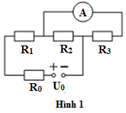
Câu 3: (2 điểm)
Cho mạch điện như hình 1: Nguồn có hiệu điện thế U₀ = 30V, điện trở R₀ = 3Ω, R₁ = 12Ω, R₂ = 36Ω, R₃ = 18Ω, điện trở Ampe kế và dây nối không đáng kể.
1. Tìm số chỉ Ampe kế và chiều dòng điện qua nó.
2. Thay Ampe kế bằng một biến trở R_{b} có giá trị biến đổi từ 2Ω đến 8Ω. Tìm R_{b} để dòng điện qua R_{b} đạt giá trị cực đại.
Câu 4: (2 điểm)
Cho mạch điện như hình 2: Nguồn điện có hiệu điện thế U₀ không đổi; điện trở R₀ có giá trị không đổi; biến trở R_{b} có giá trị thay đổi được; Ampe kế có điện trở không đáng kể; Vôn kế có điện trở vô cùng lớn. Thay đổi R_{b} ta có đồ thị sự phụ thuộc của hiệu điện thế U giữa hai đầu biến trở vào cường độ dòng điện I trong mạch như hình 3.
1. Dựa vào số liệu trên đồ thị, xác định hiệu điện thế U₀ của nguồn và giá trị của điện trở R₀.
2. Tính giá trị của biến trở để công suất tiêu thụ trên biến trở lớn nhất. Tính công suất lớn nhất đó.
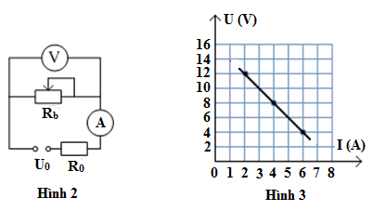
Câu 5: (2 điểm)
1. Hai gương phẳng M₁, M₂ làm với nhau 1 góc α = 7⁰, trên gương M₁ có một lỗ nhỏ, người ta chiếu một tia laze vuông góc với M₁ và xuyên qua lỗ nhỏ đến gương M₂ (hình 4). Cho rằng gương đủ lớn. Hỏi tia laze phản xạ trên hai gương tất cả bao nhiêu lần? Tia phản xạ lần cuối cùng hợp với tia chiếu vào M₂ qua lỗ nhỏ một góc bao nhiêu?
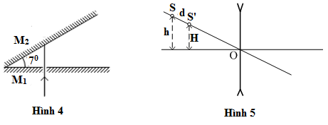
2. Một điểm sáng S nằm ngoài trục chính của một thấu kính phân kỳ mỏng, cách trục chính h = 12cm. Ảnh S’ của S cho bởi thấu kính cách trục chính H = 9cm, khoảng cách từ vật đến ảnh SS’= d = 5cm (hình 5).
a. Xác định vị trí tiêu điểm của thấu kính bằng cách vẽ hình.
b. Tìm tiêu cự của thấu kính.
…………..Hết……………

Họ và tên thí sinh:......................................................................SBD:.......................................

